附件五
107學年度 學校「學習領域(學年)專業學習社群」成果報告表
學校名稱 | 台南市七股區後港國民小學
召集人 | 石詔惠 | Email | may8824090@hotmail.com
 |  | 電話 | 7941305#16
預期成效 | 1. 課室用語更能落實：每次研習後馬上把課室用語用於課堂上，或辦公事或下課間或電話中。  2.專業對話更能聚焦：社群每次的聚會，均有安排相關主題，教師們對於每次的主題，均能很快的進入狀況，並發表自己的意見，接納別人的不同意見，以達成共識。  3.心得分享均能侃侃而談：社群教師研讀完自己選擇的英語繪本後，進行心得的分享；在分享的過程中，發現大家均能針對自己的繪本內容，態度從容，侃侃而談，條理清楚的進行報告。  4.提升學生學習成效：本社群社群計畫結合了教師專業發展評鑑計畫中的教學觀察的進行，讓教師將「大家E起來」的理念、策略與作法能夠具體的落實。在觀課的過程中，發現學生的專注學習，同儕間彼此討論，師生的互動問答，就可知道這是一堂成功有效的教學。
一、目標檢核
具體檢核方式（有達到目標者請勾選）
- .落實教學觀察與回饋，提升教師課程設計與教學技巧
- 2 .提升教師共同備課及課程發展與教學設計能力
■3 .充實教師學/群科專業知能，精進教師教學技巧
- 4 .透過社群活動增能，增進教師教學媒材研發能力
■ 5 .將所學運用於教育現場回饋予學生，增進學生的學習成效
- 6 .落實教師專業對話，進行課程規劃與討論，提升教學效能與學生學習成效
- 7 .透過社群活動增能，精進教師教學技巧，並提升學生發表能力。
■8 .透過社群活動增能，進行同儕省思對話，精進教學策略及教學方法
- 9 .透過專題探討與評量分析之結果，進行調整或修正教學
- 10 .透過社群活動增能，提升教師班級經營能力與技巧
- 11 .擬定個別或團體輔導之計畫，落實於學生輔導，協助學生正常學習
■12 .透過專題探討、共同備課、教學觀察與回饋，建構教師之學習共同體。
- 13 .應用教學檔案與回饋，進行教師省思教學以調整教學設計
- 14 .引導教師自我反思教學實踐，共同解決教學的問題。
- 15 .將社群運作的歷程或成果整理成動、靜態資料，並分享給同儕。
- 16 .其他：
需要協助的事項
■1.協助社群成員課務安排
- 2.提供社群活動空間與設施
- 3.協助社群經費核銷
- 4.校長關心及鼓勵教師發展領導才能
- 5.專業人才邀約
- 6.社群召集人增能研習
- 7.其他
二、社群運作紀錄
第一次社群活動內容
時間 | 107年9月12日 |  | 地點 | 辦公室
活動主題 | 社群運作模式介紹及意見分享
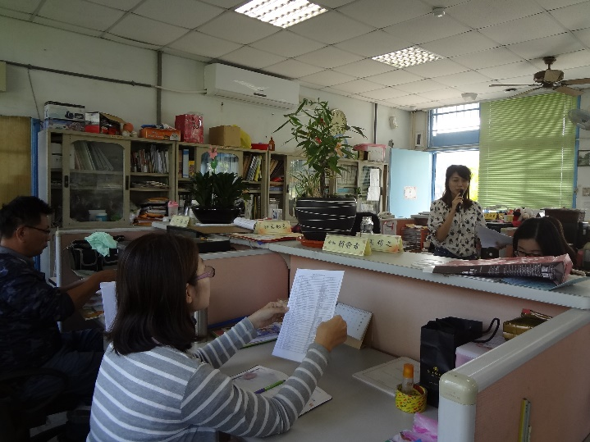 |  | 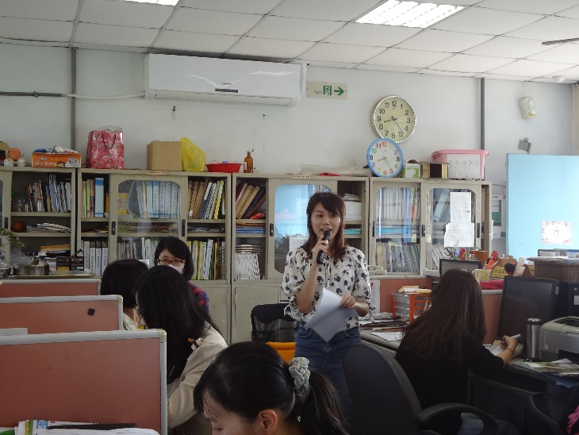

第二次社群活動內容
時間 | 107年10月11日 |  | 地點 | 英語專科教室
活動主題 | 備課、觀課、議課-英語文領域
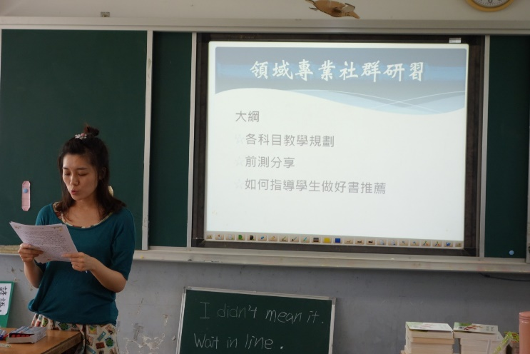 |  | 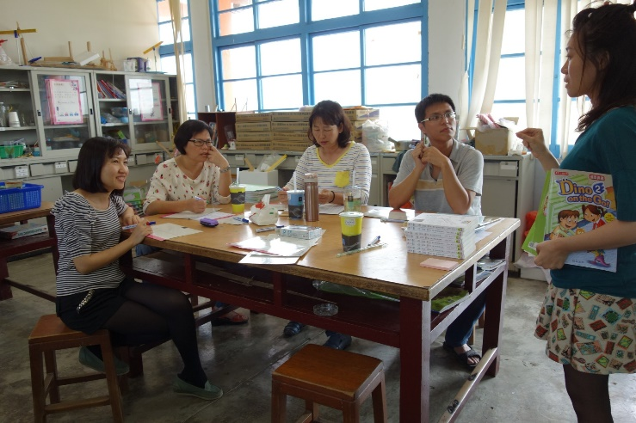

第三次社群活動內容
時間 | 107年11月14日 |  | 地點 | 英語專科教室
活動主題 | 教學策略分享-繪本融入教學
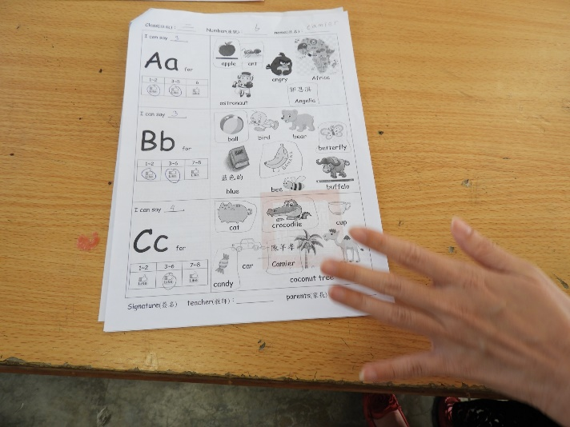 |  | 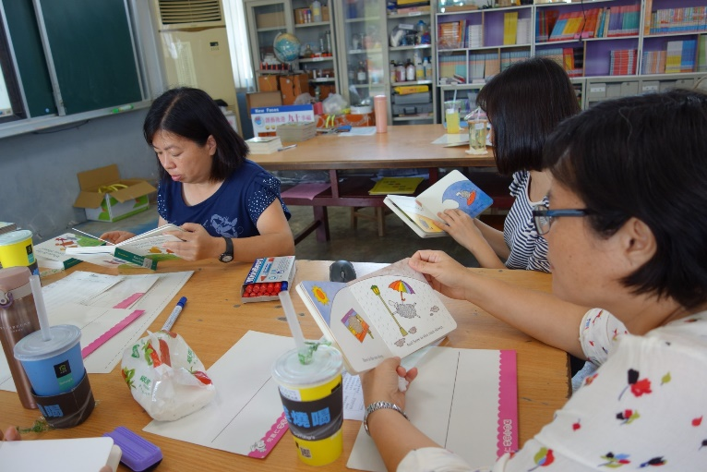

第四次社群活動內容
時間 | 108年3月13日 |  | 地點 | 英語專科教室
活動主題 | 備課、觀課、議課-英語文領域
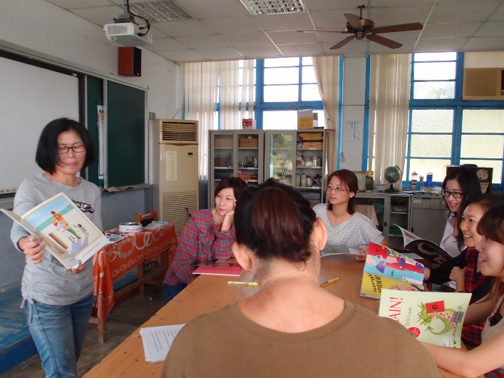 |  | 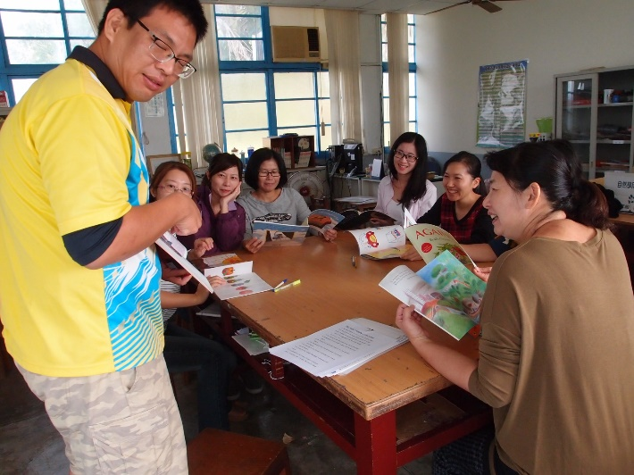

第五次社群活動內容
時間 | 108年4月17日 |  | 地點 | 英語專科教室
活動主題 | 教學策略分享-資訊融入教學
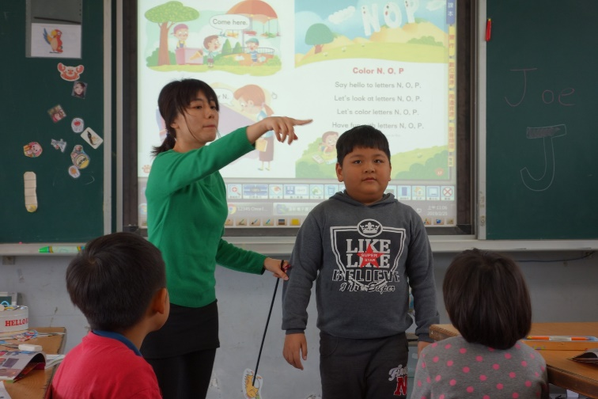 |  | 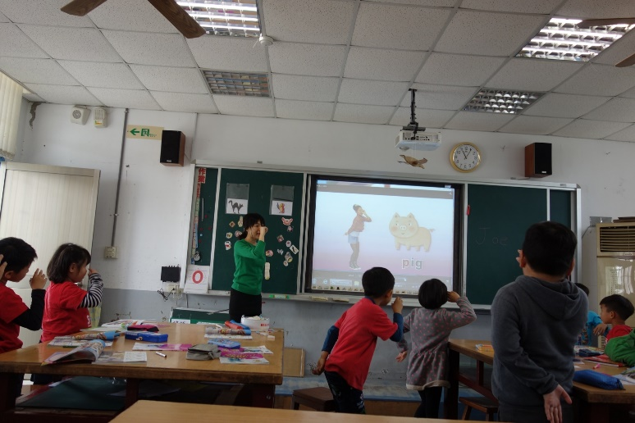

第六次社群活動內容
時間 | 108年5月8日 |  | 地點 | 英語專科教室
活動主題 | 教師經驗分享
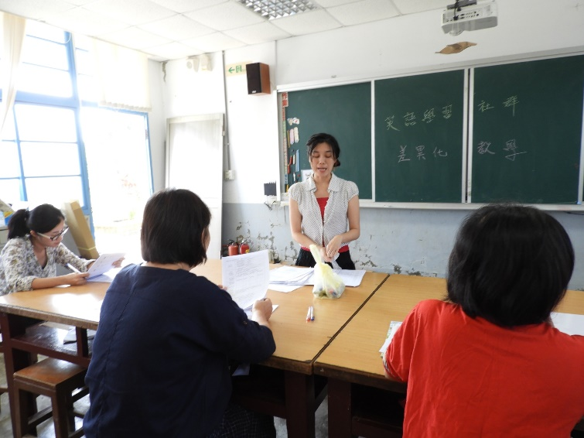 |  | 